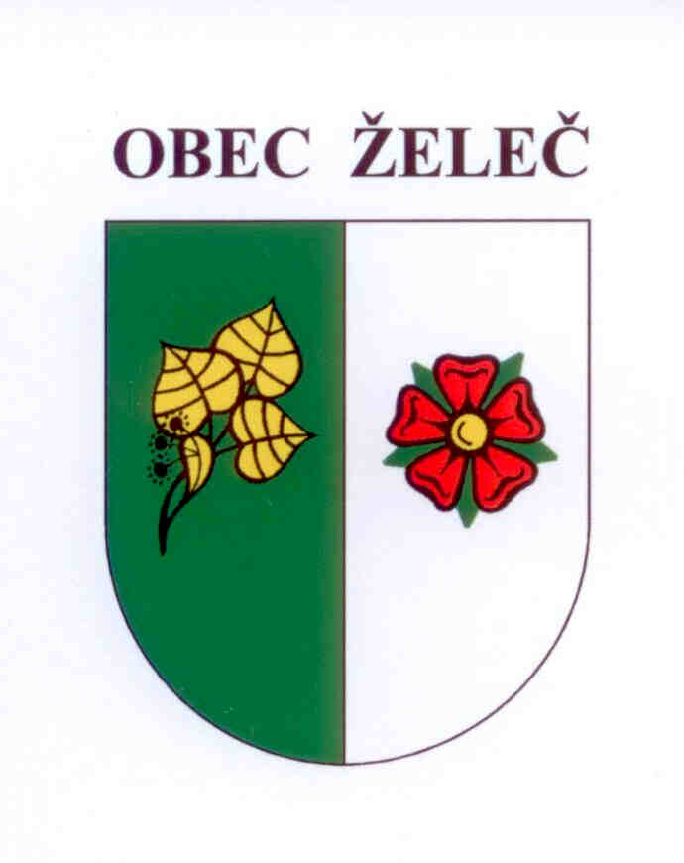
Usnesení
Zastupitelstva obce Želeč, které se konalo dne 7.9.2016 v obřadní síni obecního úřadu v Želči od 18 hod.

- Bere na vědomí zprávu o činnosti rady.
- Schvaluje darovací smlouvu s Jihočeským krajem, se sídlem U Zimního stadionu 1952/2, 370 76 České Budějovice. Na základě této darovací smlouvy předává Jihočeský kraj do vlastnictví obce Želeč pozemek parc.č. 1644/2 o výměře 115 m2 a obec Želeč nemovitost přijímá bez výhrad do svého vlastnictví. Pozemková parcela číslo 1644/2 vznikla oddělením geometrickým plánem číslo 502-39/2015 ze dne 9.4. 2015 z pozemkové parcely číslo 1644 v k.ú. Želeč u Tábora.
- Schvaluje smlouvu o zřízení věcného břemene č. 2005C16/47 se Státním pozemkovým úřadem se sídlem Husinecká 1024/11a, 130 00 Praha 3 - Žižkov. Předmětem smlouvy je právo uložení vodovodního řádu na pozemku parc.č. PK 94 a zřízení práva chůze a jízdy za účelem kontroly, údržby a oprav tohoto zařízení.
- Schvaluje provedení víceprací na akci "Kanalizace a ČOV Želeč" dle položkového rozpočtu stavby ve výši 1.468.828,-Kč bez DPH a pověřuje starostu obce podpisem dodatku č.2 smlouvy o dílo se společností "Sdružení Želeč" se sídlem Zvánovec a.s.,Rudolfovská tř. 597, 370 01 České Budějovice. Celková cena za dílo dle smlouvy o dílo č. 214898 a dodatku číslo 2 č. 214898/D2 činí 45.088.457,20Kč včetně DPH.
- Schvaluje rozpočtové opatření č. 5.
- Doplňuje usnesení číslo 16/14 ze dne 16.4.2014 a 27/14 ze dne 25.6.2014 a schvaluje prodej pozemku parc.č. 280/14 o výměře 1.004 m2 k výstavbě rodinného domu pro žadatele: Josef Hruška a Petra Hrušková, Opařany 252, 391 61 Opařany.

V Želči dne 7.9. 2016 Ladislav Stejskal
starosta obce

